Aufgabe 2.1
3. Implementieren Sie ihr Netz in Renew, simulieren sie es bis m 4 und drucken Sie den

Simulationsstatus aus!
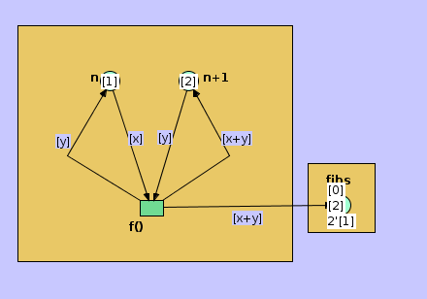

4. Variieren Sie das gefärbte Netz derart, dass die Markierung der Stelle fibs die (0, f (0)), . . . , (k−

1, f (k − 1)) nicht als Multimenge, sondern als Sequenz f (k − 1), . . . , f (0) enthält.

(Diese Reihenfolge ist am einfachsten zu erzeugen.) Verwenden Sie dazu den Renew -

Listenoperator {head : tail }.
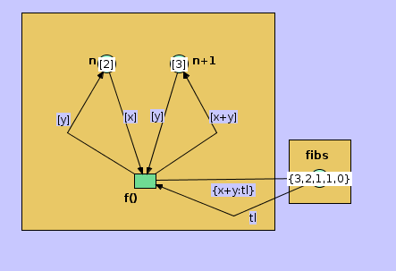

Aufgabe 2.2

